التقرير الخاص بالاصبوحة الجامعية
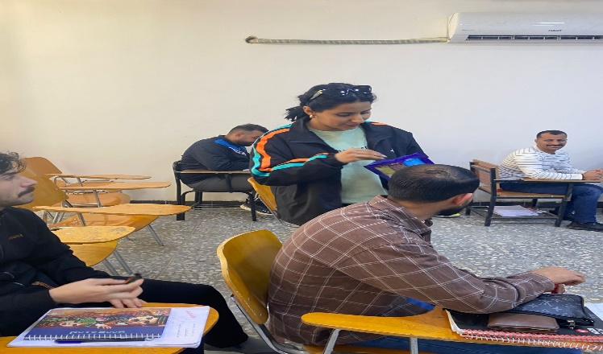
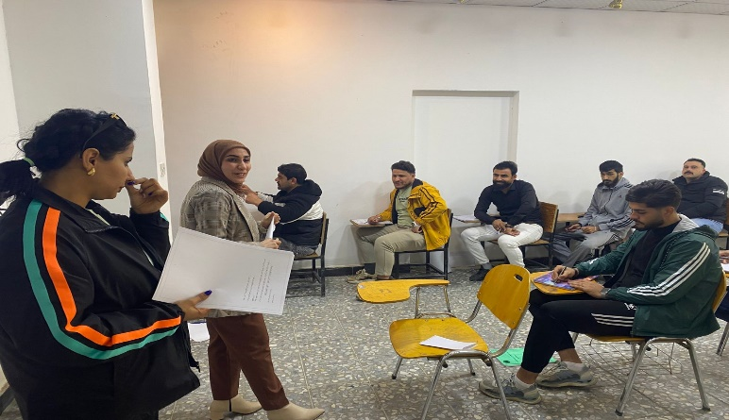
اقامت وحدة الارشاد النفسي والتوجيه التربوي اصبوحة جامعية بتاريخ 22/12/2024 تضمنت القاء محاضرة عن( دور الطالب المطبق وشخصيته) في اهمية نقل الصورة الايجابية لدور مدرس الرياضة في تشجيع الطلبة على ممارسة الرياضة كجزء من التخلص من الظغوط النفسية والدراسية المختلفة واهميته كارشاد نفسي خاص بهم وتشجيع وزرع روح التعاون والمحبة بينهم وشارك الطلبة في المحاورة والمحاضرة في ابداء تساؤلاتهم الخاصة بالتطبيق. وتم توزيع بعض الحلويات قبل بدا المحاضرة كجزء من بث روح التفاؤل والايجابية والمحبة بين الكوادر التدريسية والطلبة وقام بالقاء المحاضرة (م.م حوراء فلاح) وم.م سارةعماد.
